Mensch ärgere dich nicht
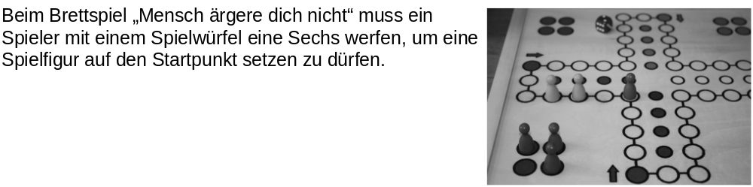
Teilaufgabe 1
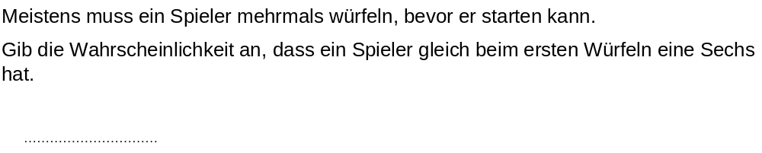
Teilaufgabe 2
